Pašreizējā stāvokļa cēloņi Krievijā un pasaulē.
Gudrības Valdoņu testi.
Otrais tests.
Kunga Šivas dispensācija.
Starptautiskā sabiedriskā kustība "Par tikumību!"
2014. g. 13. aprīlis – 2015. g. 7. augusts

Turpinājums

Tatjana Mikušina 2018, g. 17. martā:

Šis tests atnāca 2014. gadā, kad Kungs Šiva atnāca un teica: "Vajag radīt sabiedrisku kustību "Par tikumību!". Viņš man parādīja simbolus, Viņš man parādīja cilvēkus, kuri piedalās šajā sabiedriskajā kustībā, kā viņi to dara. Tātad tās bija tādas ainas. Un es noticēju, ka patiešām ir reāli to izdarīt."
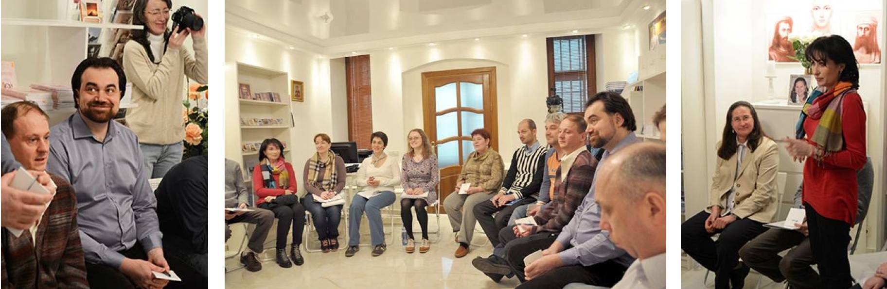
Tatjana Mikušina Starptautiskas sabiedriskas kustības "Par tikumību" dibinātāju sanāksmē Maskavā 2014. gada 13. aprīlī:
"Kad tiek radīta sabiedriska neiecietība pret kaut ko, ļaudis nevar rīkoties netikumīgi. Viņiem nepaliek izvēles. Ja visa sabiedrība runās: "Mēs par tikumību!", tad pat, ja cilvēks nav par tikumību, viņš nekad jums to neteiks tāpēc, ka sabiedrības viedoklis jau ir izveidojies...
Vienīgais, kas var glābt Krieviju un visu pasauli, ir jauna, principiāli jauna ideoloģija."
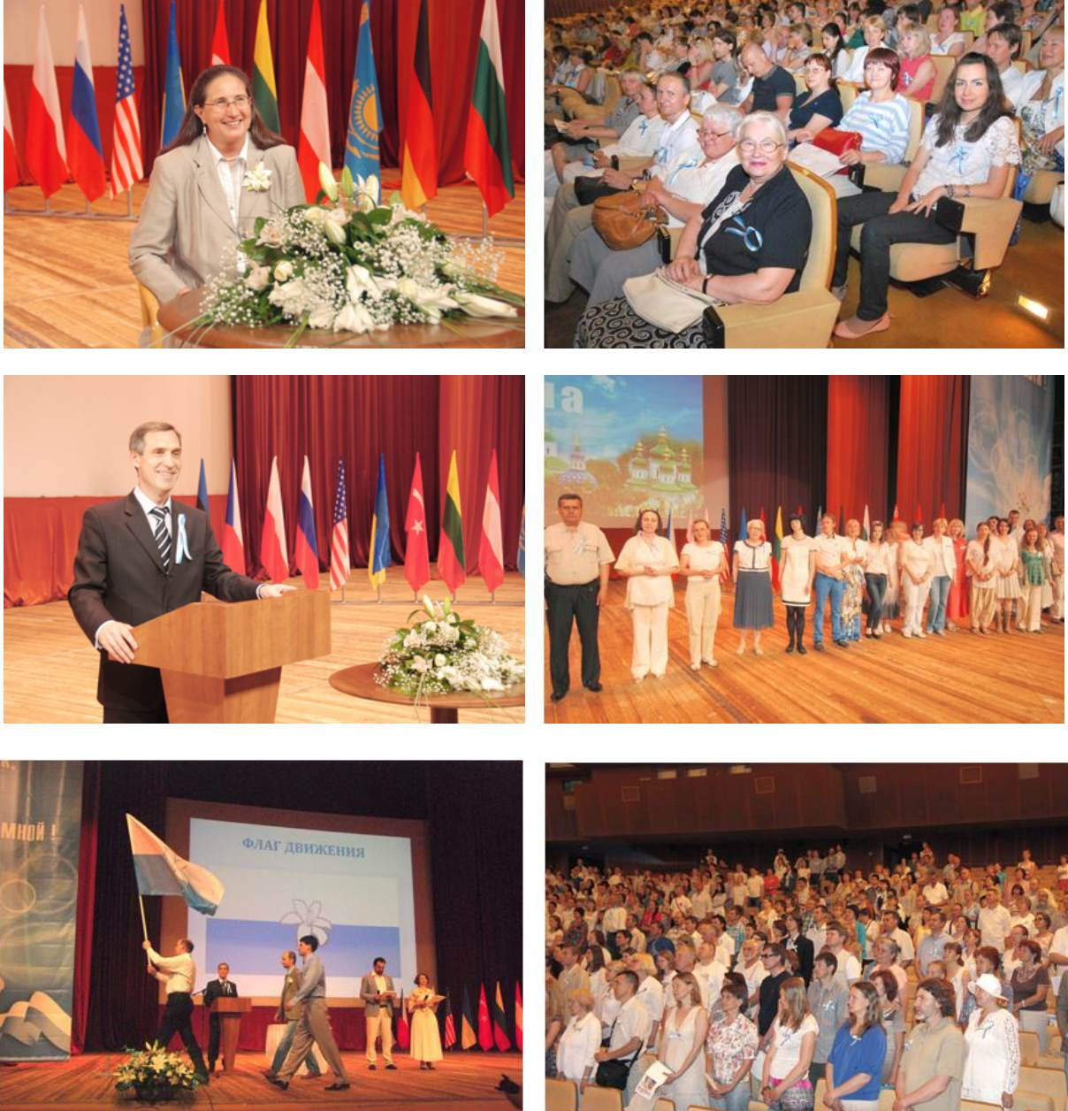
SSK "Par tikumību!" Pirmais kongress notika Maskavā 2014. gada 24. maijā.

T. Mikušina:
Mēs sapulcējām Starptautiskās sabiedriskās kustības "Par tikumību" Pirmo kongresu. Tad sanāca 500 gaismas nesēju – to cilvēku, kuri var mainīt situāciju valstī, pateicoties viņu garīgajiem sasniegumiem pagātnē. Uzdevums bija daudz vienkāršāks. Ja pirmajā reizē 2009. g. vajadzēja pieņemt liktenīgu lēmumu – pārcelties ar savu ģimeni tālajā Sibīrijā, domāt, kā skolot bērnus, kur meklēt darbu, kā celt māju, kur meklēt tam līdzekļus ... Tātad uzdevums bija diezgan sarežģīts, un es piekritu, ka neatradās neviena, lai realizētu šo uzdevumu. Otrajā reizē tests bija vienkāršāks.
Nebija jāmeklē nekādi papildu naudas līdzekļi. Bija izdalītas pa 10 lentītēm. Šie 500 cilvēki saņēma pa 10 lentītēm un pa 10 skrejlapiņām Un vajadzēja katram no šiem 500 cilvēkiem atbraukt mājās un atrast pirmajās trīs dienās 10 cilvēkus, kuri arī kļūtu kustības "Par tikumību!" dalībnieki. Tādējādi pēc nedēļas no 500 cilvēkiem mums bija jāiegūst 5000 kustības dalībnieku. Un tālāk šo daudzo cilvēku vietā, kuri propagandētu tikumiskos principus, mēs varētu mainīt situāciju Krievijā un pēc tam pasaulē.
Bet, kad šie 500 cilvēki bija atbraukuši mājās, viņi acīmredzot bija aizmirsuši, ka jāizdala šīs lentītes. Un 5000 šīs kustības locekļus 1,5 gadu darbības laikā mēs tā arī nesavācām."

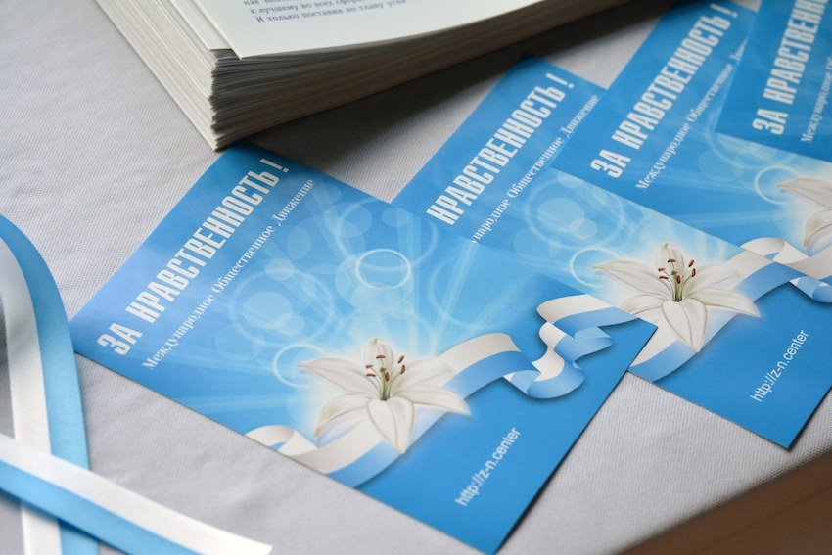

Kungs Šiva 2015. gada 21. decembrī
" Es personīgi dāvāju milzīgu dispensāciju, kura viena pati būtu spējusi pārmainīt situāciju visā pasaulē.
Piekrītiet, ka pēc 10 gadu apmācības Mēs bijām tiesīgi palūgt jūs izdarīt kaut ko cilvēces Labā.
Es palūdzu mūsu Sūtni atklāt kustību "PAR TIKUMĪBU!".
Un kas notika? Tūkstošiem cilvēku visā pasaulē, kas lasījuši mūsu Vēstījumus, metās izpildīt manu lūgumu: nest pasaulē tikumības ideju?
Nē. Tieši tajā pusgadā, kad Es noturēju enerģijas plūsmu un virzīju to šīs dispensācijas paplašināšanai, mūsu sekotāji spriedelēja un nodevās šaubām.
Jūs palaidāt garām grandiozu iespēju. Cilvēces labākie pārstāvji nenokārtoja Mūsu skolas izlaiduma eksāmenu.
Jūs izgāzāt testu.
Rezultāts nekavējās izpausties.
<...>
Jūs atsakāties no tikumības un saņemat absolūti netikumīgas jūsu pasaules izpausmes: <...>
Garām palaistās iespējas jums izvēršas par humanitāro katastrofu, ko jūs visādi veicinājāt.
Tādējādi cilvēces progresīvākā daļa, kas visu šo laiku lasīja mūsu Vēstījumus, ir izdarījusi savu izvēli..."
Lūdzu piedod, Kungs Šiva...
Otrais tests: Video
https://youtu.be/MaCEvMUIrwI

Trešais tests.
Kunga Šivas dispensācija.
33 dienas lūgšanu nomodā "Grēku nožēlošana glābs Krieviju".
2017. gada 6. oktobris – 7. novembris

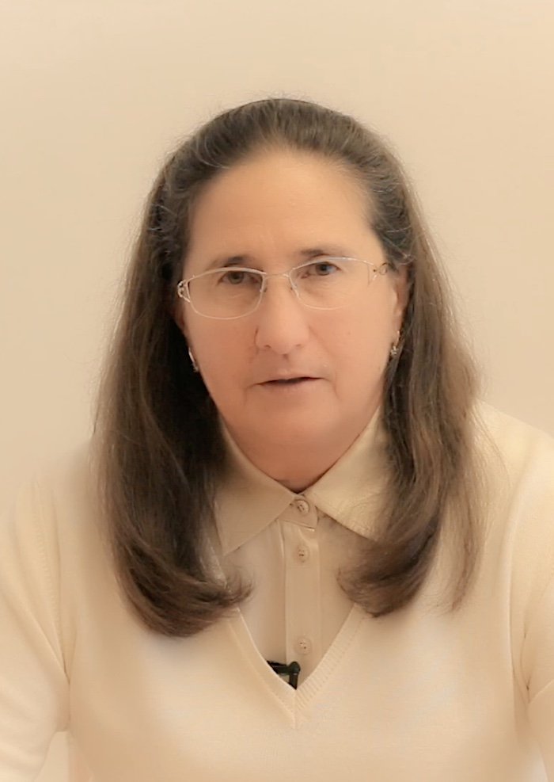
Tatjana Mikušina par Lūgšanu nomodu 2016. gada septembrī:
Jā, protams, tas ir ļoti svarīgs garīgais darbs. Vispār principā tas var mainīt visu! Lūgšana var mainīt visu!
Kad mēs piedalāmies Lūgšanās pareizā apziņas stāvoklī, tad ar to pašu mēs paaugstinām savu enerģētiku, savu vibrāciju līmeni iespējami augstu, līdz pieļaujamam līmenim mūsu dzīvesplūsmai. Tādējādi mēs lūgšanas enerģiju atdodam, bet mēs arī saņemam no Dievišķās pasaules papildu enerģiju mūsu pasaulē. Attiecīgi, lūk, šī Dievišķā enerģija, ko mēs iegūstam lūgšanas laikā, tā arī rada mūsu apkārtnē tās pozitīvās pārmaiņas, kuras iespējamas. Tā iznāk, ka cilvēks maina sevi, bet viņš maina arī apkārtējo telpu. Šī ir iedarbība uz visiem cilvēkiem. It kā mēs kļūstam Dievišķās enerģijas raidītāji savā pasaulē, vienkārši piedaloties Lūgšanu nomodā.
Tā kā piedalās pietiekami daudz cilvēku un dažādās pasaules vietās, tad mēs mainām ne tikai telpu ap sevi un Krievijā (konkrētajā gadījumā Lūgšanas nomodā bija domātas Krievijai), bet mēs mainām telpu un enerģiju visā pasaulē. Lūk, tāda globāla iedarbība notiek pasaulē.
Ja Lūgšanu nomodā piedalītos vairāk cilvēku, tad mainīt situāciju pasaulē varētu ar vienu Lūgšanu nomodu. 33 Lūgšanu dienās varēja kardināli mainīt situāciju pasaulē. Bet tam vajadzīgs, lai piedalītos pietiekami daudz cilvēku."

Māte Marija 2013. gada 23. jūnijā
"Mūsu kopīgās lūgšanas spēks tagad ir tik pastiprināts, kā nekad. Es apliecinu jums, ka mēs varam novērst jebkuras visbriesmīgākās cilvēku pagātnes un tagadnes nepareizās darbības sekas, ja negatīvajām enerģijām pretī liksim mūsu ticību un saliedētību.
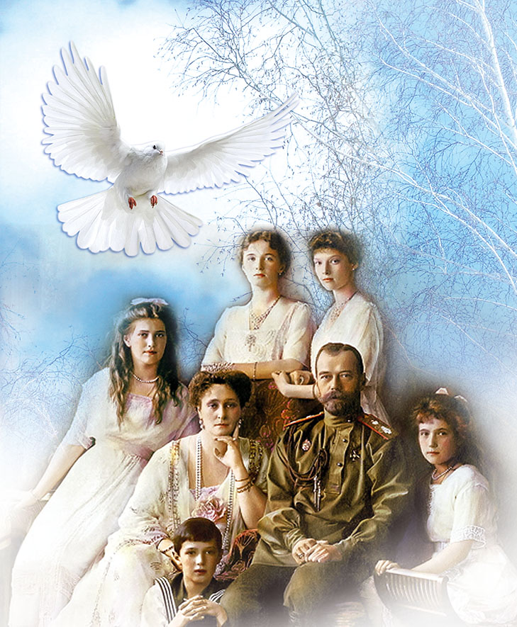
Iztēlojieties, kā varens lūgšanu vilnis veļas pāri no vienas zemes malas līdz otrai. Iedomājieties, kā lūdzēju balsis saplūst vienā pērkondimdošā balsī. Un šī balss ir dzirdama uz visas planētas.
Kopā mēs varam noturēties!
Es jums saku, ka situācija ir tik smaga, ka tam ir grūti noticēt. Vienīgais, ko es jums tagad lūdzu, – dodiet man savu lūgšanu enerģiju. Lai es varētu ar to rīkoties pēc saviem ieskatiem."

Tatjana Mikušina 2018. gada 17. martā:
"Trešais tests bija pavisam nesen. Tas notika rudenī, pagājušajā gadā. Kungs Šiva palūdza mani izziņot 33 dienu Lūgšanu nomodu revolūcijas karmas, Cara ģimenes nogalināšanas karmas – simt gadu bezdievības karmas transmutācijai.
Lai transmutētu šo karmu, vajadzēja savākt 1200 cilvēkus no Krievijas. Lūk, šie 1200 cilvēki no Krievijas, pateicoties lūgšanu pūliņiem (1200 x 1200) – tieši tik daudz ir 1% iedzīvotāju Krievijā. Ja mēs būtu savākuši šos 1200 cilvēkus, tad Kungs Šiva jau bija nodrošinājis Karmas Valdes atbalstu, lai tiktu piešķirta papildu kosmiskā enerģija karmas transmutācijai, lai bezdievības karma tiktu apturēta.
Bet mēs neatradām šos 1200 cilvēkus no Krievijas, pat no visas pasaules neatradās 1200 cilvēku."
Vai bija reāli atrast tik daudz cilvēkus? Skatīsimies dalībnieku statistikā:
33 dienas Lūgšanu nomodā Krievijā  2016. gada augustā, septembrī  apmēram 1400 cilvēku. | 33 dienas Lūgšanu nomodā  "Grēku nožēlošana glābs Krieviju"  2017. gada oktobrī, novembrī  apmēram 650 cilvēku.

Kungs Šiva 2017. gada 20. decembrī
Es personīgi devu vairākas dispensācijas caur šo Sūtni.
Bet nevienu no tām jūs neizmantojāt.
Pēdējais piemērs bija šī 33 dienu Lūgšanu stundu dispensācija, kas notika pēc Mana lūguma šā gada rudenī.
Mēs izvēlējāmies svarīgu vēsturisku momentu un svarīgus astroloģiskos termiņus. Karmas Valde tika piešķīrusi milzīgu enerģiju, kas bija paredzēta simtgadīgās sakrātās karmas transmutācijai. Tā ir Pirmā pasaules kara, Krievijas revolūciju, simtgadīgās bezdievības karma Krievijā un visā pasaulē. Šajā karmas kamolā tika iesaistītas vairākas desmit attīstītākās valstis.
Bija vajadzīga tikai 1200 Krievijas cilvēku piedalīšanās 33 dienu laikā, lai Debesu slūžas atvērtos un simtgadīgās karmas lauvas tiesa tiktu transmutēta.
Tā bija grandioza dispensācija, kas ļautu tūkstoškārt atvieglot karmas slogu.
Diemžēl tikai puse no tiem gaismas nesējiem, uz kuriem mēs cerējām, piedalījās Lūgšanu stundās.
Pārējie atturējās dažādu iemeslu dēļ: slinkums, dogmas, no kurām neizdevās atbrīvoties, nebija vēlēšanās un laika...
Šķiet, ka jūs droši vien vienkārši vēl neesat sapratuši, kāda bezdibeņa malā jūs stāvat."

Sanats Kumara 2018. gada 20. jūnijā
"Pienācis laiks karmas nonākšanai. Tomēr mēs nekad neaizcērtam durvis. Mēs vienmēr atstājam savas durvis mazlietiņ pavērtas..."
_______________________
Grēku nožēlošana – pārdzimšana, atdzimšana. Vienlaikus arī cilvēka pārbaude un iespēja cilvēkam iegūt savu patieso būtību.

Trešais tests
Video
https://youtu.be/sqBybHjVySw

